Noch unsicher bei der Wahl des Studiengangs? Der MINT-Orientierungsexpress der TH Wildau startet im September wieder
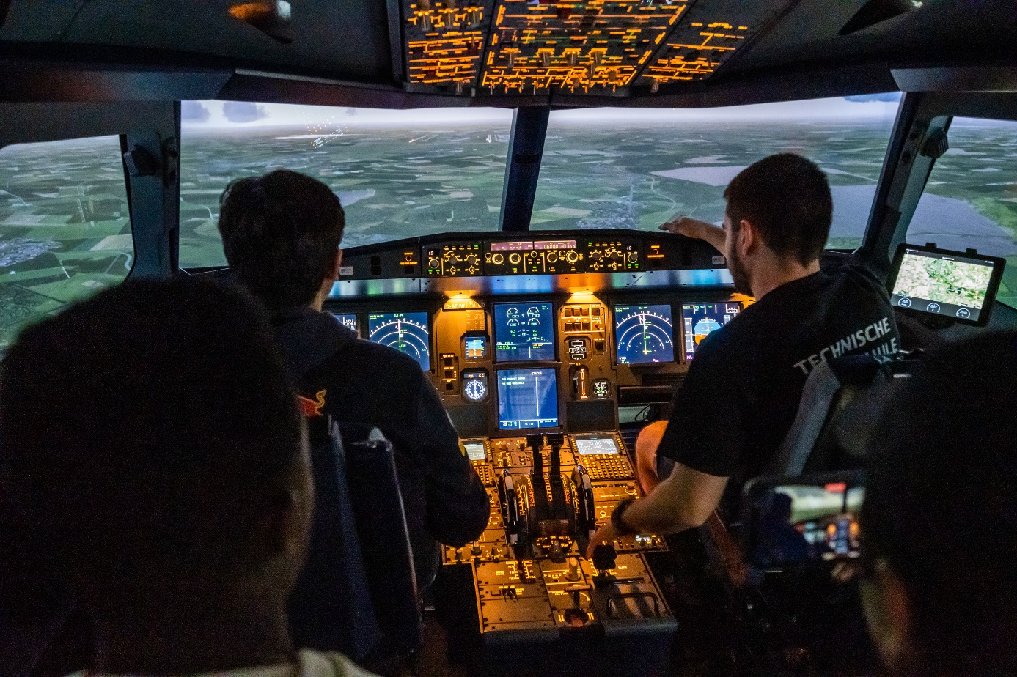Bildunterschrift: Luftfahrttechnik / Luftfahrtmanagement, wie hier im Flugsimulator der TH Wildau, hautnah - wer vor der Wahl des Studiengangs zwei Semester Studienluft schnuppern möchte, kann sich für den MINT-Orientierungsexpress der TH Wildau anmelden.
Bild: Ulf Büschleb
Subheadline: MINT studieren
Teaser:
Studieninteressierte, die vor der Wahl der Fachrichtung erst einmal Studienluft schnuppern möchten, können sich ab sofort bis zum 11. September 2022 für den MINT-Orientierungsexpress der TH Wildau anmelden. Zwei Semester lang haben sie dann Gelegenheit, verschiedene Studiengänge der Hochschule mit Schwerpunkt im MINT-Bereich (Mathematik, Informatik, Naturwissenschaften, Technik) kennenzulernen. Das Angebot ist kostenlos.
Text:
Luftfahrttechnik/Luftfahrtmanagement, Biosystemtechnik/Bioinformatik oder vielleicht doch Verkehrssystemtechnik? Bei der Vielzahl an Fachrichtungen fällt die Wahl des Studiengangs nicht leicht. Um Studieninteressierte bei der Entscheidung zu unterstützen, bietet die Technische Hochschule Wildau (TH Wildau) ein Orientierungsprogramm speziell für den MINT-Bereich an. Zwei Semester lang können die Teilnehmerinnen und Teilnehmer in den Studienalltag „hineinschnuppern“, verschiedene MINT-Studiengänge der TH Wildau kennenlernen, Kompetenzen für ein Studium erwerben und bestehende Kenntnisse aus dem MINT-Bereich vertiefen. Das Besondere: Im Rahmen des MINT-Orientierungsexpresses können die Studieninteressierten bereits Studiengangmodule belegen und Prüfungen absolvieren, die ihnen bei einem späteren Studium anerkannt werden können.
An wen richtet sich das Angebot?
Der MINT-Orientierungsexpress richtet sich ohne Altersbeschränkung an alle Studieninteressierten, die noch unsicher sind, ob sie den Anforderungen eines naturwissenschaftlich-technischen oder informatikbasierten Studiengangs gewachsen sind. Für diejenigen, die sich zwischen verschiedenen Studiengängen nicht entscheiden können, liefert das Programm ebenfalls Entscheidungshilfe. Während des Programms erhalten die Teilnehmerinnen und Teilnehmer Einblicke in vier wesentliche Bereiche: Zur Orientierung lernen sie die MINT-Studiengänge der TH Wildau sowie die jeweiligen beruflichen Perspektiven kennen und arbeiten praktisch in den hochschuleigenen Laboren. Darüber hinaus erwerben sie Schlüsselkompetenzen wie Studier- und Lerntechniken. Das Team vermittelt ihnen außerdem wichtige Grundlagen aus dem MINT-Bereich, beispielsweise in den Fächern Mathematik, Informatik oder Elektrotechnik. Zur Abrundung des Programms besuchen die Teilnehmenden verschiedene Studiengangmodule, d. h. reguläre Lehrveranstaltungen der MINT-Studiengänge und kommen mit Dozierenden und Studierenden in Kontakt.
Erfolgreicher Abschluss der ersten beiden Durchgänge
Im Juli 2022 haben zwölf Teilnehmerinnen und Teilnehmer den MINT-Orientierungsexpress abgeschlossen und ein Zertifikat erhalten. „Mit der Teilnahme an unserem Orientierungsprogramm sind alle nun bestens gerüstet für ein MINT-Studium. Einige von ihnen haben innerhalb der Studiengangmodule sogar Prüfungen mitgeschrieben – natürlich auf freiwilliger Basis. Diese können sie sich bei einem späteren Studium anerkennen lassen. Wir freuen uns, dass wir zum Start des Wintersemesters acht Teilnehmende bei uns auf dem Campus als Studierende begrüßen dürfen“, so Beate Schappach von Team des MINT-Orientierungsexpresses.

Ab September 2022 geht es in die nächste Runde
Ab dem 17. September 2022 nimmt der MINT-Orientierungsexpress wieder Fahrt auf und geht in eine neue Runde. Interessierte können sich bis zum 11. September 2022 über die Website www.th-wildau.de/mint-orientierungsexpress anmelden. Die Hochschule erhebt für das Programm keine Anmelde- oder Semestergebühren.
Online-Infoabende zum Inhalt und Ablauf
Für Studieninteressierte und Eltern, die sich über die genauen Inhalte und den Ablauf des MINT-Orientierungsexpresses informieren möchten, bietet das Team im Juli und August Online-Veranstaltungen an:
- Dienstag, 26. Juli 2022, 17:00 bis 18:00 Uhr, Webex-Link
- Mittwoch, 10. August 2022, 17:00 bis 18:00 Uhr, Webex-Link
- Donnerstag, 25. August 2022, 17:00 bis 18:00 Uhr, Webex-Link
Nach einer kurzen Vorstellung des Programms beantwortet das Team alle aufkommenden Fragen. Eine Anmeldung für die Infoveranstaltungen ist nicht erforderlich.
Auskünfte zum Programm erteilt das Team des Projekts TH MINT+ außerdem dienstags von 16:00 bis 17:00 und donnerstags von 12:00 bis 13:00 Uhr telefonisch unter 03375-508 698 oder per E-Mail: thmintplus@th-wildau.de oder beate.schappach@th-wildau.de.
Hintergrund
Das Einführungs- und Orientierungsprogramm MINT-Orientierungsexpress findet im Rahmen des Projekts TH MINT+ statt, welches vom Fachbereich Ingenieur- und Naturwissenschaften in Kooperation mit dem College der TH Wildau entwickelt wurde. Neben der Orientierung und Vorbereitung auf ein MINT-Studium bietet das Projekt auch Tutorien und Mentoring für Studierende der Informatik-, ingenieur- und naturwissenschaftlichen Fächer an. Die Entwicklung des Programms wird durch das Ministerium für Wissenschaft, Forschung und Kultur aus Mitteln des Europäischen Sozialfonds (ESF) und des Landes Brandenburg gefördert.
Weiterführende Informationen
Weitere Informationen zum Projekt TH MINT+ unter: https://www.th-wildau.de/thmintplus
Infos zum MINT-Orientierungsexpress: www.th-wildau.de/mint-orientierungsexpress
Beratung zur Studienorientierung der TH Wildau: www.th-wildau.de/studienorientierung
Fachliche Ansprechpersonen der TH Wildau:
Beate Schappach / Christina Jolowicz
Projekt MINT-Orientierungsexpress
TH Wildau
Hochschulring 1, 15745 Wildau
Tel. +49 (0) 3375 508 522 / -698
E-Mail: beate.schappach@th-wildau.de
Ansprechpersonen Externe Kommunikation TH Wildau:
Mike Lange / Mareike Rammelt
TH Wildau
Hochschulring 1, 15745 Wildau
Tel. +49 (0)3375 508 211 / -669
E-Mail: presse@th-wildau.de

